POZNÁVÁNÍ JEHLIČNATÝCH DŘEVIN
- Urči jehličnany podle jejich větviček.

- Prohlédni si větvičku jehličnanu a rozhodni, zda listy dřeviny…

vypadají jako JEHLICE nevypadají jako JEHLICE

jehlice rostou po 1 jehlice rostou po 2 a více

- jehlice jsou pichlavé, na větvičce rostou do všech stran | - jedlice nejsou pichlavé, na větvičce rostou na dvě strany | - jehlice rostou po 2, jsou dlouhé jako tvůj malíček a jsou pichlavé | - jehlice rostou ve svazečcích po několika, jsou měkké, nepichlavé | - nemá jehlice, ale drobné šupiny, celá větvička je hladká a placatá.
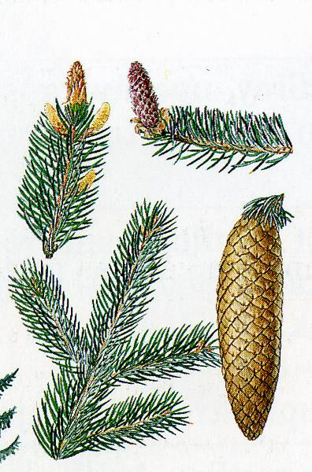 | 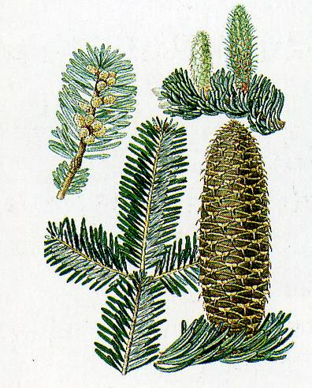 | 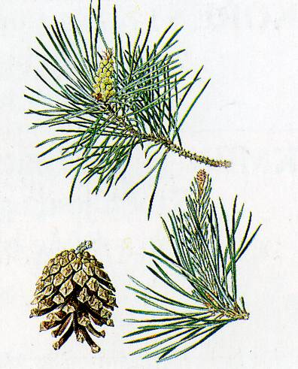 | 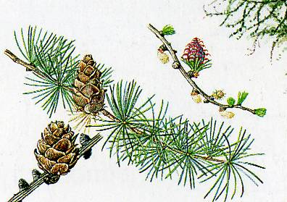 | 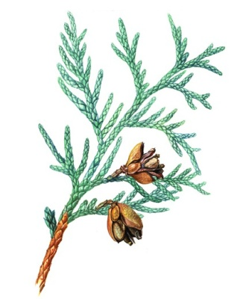
SMRK | JEDLE | BOROVICE | MODŘÍN | TÚJE

B) Zakroužkuj, co je pravda o těchto jehličnatých dřevinách. C) Přiřaď šišky ke správným dřevinám.
SMRK  - je to strom – keř  - na zimu  opadává – neopadává  - jeho šišky mají tvar  válečku – kuličky  - jeho šišky pod stromem  najdeme – nenajdeme  - na Vánoce ho doma nazdobený mít  můžeme – nemůžeme | BOROVICE  - je to strom – keř  - na zimu  opadává – neopadává  - jeho šišky mají tvar  válečku – kuličky  - jeho šišky pod stromem  najdeme – nenajdeme  - na Vánoce ho doma nazdobený mít  můžeme – nemůžeme |  | TÚJE  - je to strom – keř  - na zimu  opadává – neopadává  - jeho šišky mají tvar  válečku – kuličky  - jeho šišky pod stromem  najdeme – nenajdeme  - na Vánoce ho doma nazdobený mít  můžeme – nemůžeme
JEDLE  - je to strom – keř  - na zimu  opadává – neopadává  - jeho šišky mají tvar  válečku – kuličky  - jeho šišky pod stromem  najdeme – nenajdeme  - na Vánoce ho doma nazdobený mít  můžeme – nemůžeme | 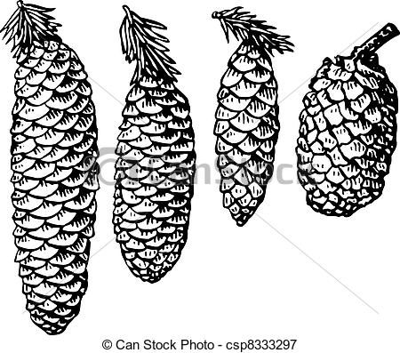 | 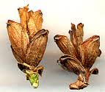  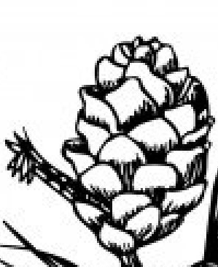 | MODŘÍN  - je to strom – keř  - na zimu  opadává – neopadává  - jeho šišky mají tvar  válečku – kuličky  - jeho šišky pod stromem  najdeme – nenajdeme  - na Vánoce ho doma nazdobený mít  můžeme – nemůžeme
 |  | 